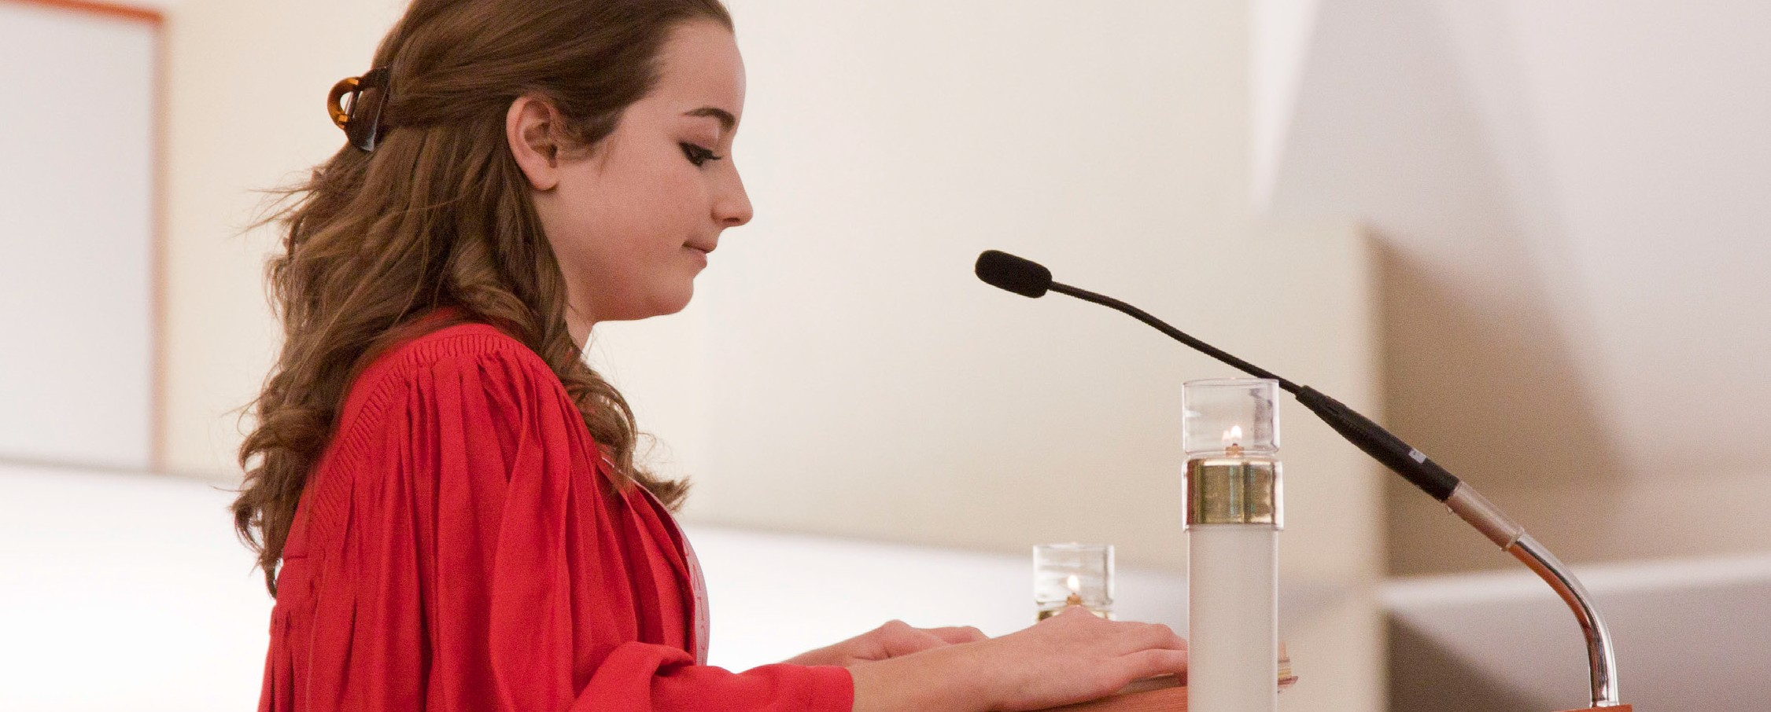
UN MOMENTO DE CORRESPONSABILIDAD

Décimo Tercer Domingo del Tiempo Ordinario Fin de Semana del 30 de Junio /1 de Julio de 2018
En la segunda lectura de hoy, San Pablo ofrece a la comunidad de Corintio la espiritualidad de dar. Él les impulsa a dar, y sostiene que a través de su generosidad, se les dará a cambio mucha abundancia espiritual. Recibirán de quienes son los beneficiarios de su donación un don recíproco, equivalente a lo que dieron, hecho posible a través de la generosa mediación de Cristo mismo. Esta es una excelente lectura para reflexionar sobre la espiritualidad de dar. Esta semana, tome un tiempo para reflexionar sobre las maneras en las que usted podría descubrir una alegría más profunda en Jesucristo a través de su propia generosidad hacia otros.

Décimo Cuarto Domingo del Tiempo Ordinario Fin de Semana del 7/8 de Julio de 2018
El Evangelio de hoy revela a Jesús sorprendido de que la gente en su propio pueblo natal de Nazaret no acepte sus enseñanzas y su ministerio; está desconcertado por su falta de fe (Marcos 6:6). Los buenos corresponsables reconocen y participan las enseñanzas de Cristo, así como también
su presencia reconciliadora y sanadora en su comunidad.
¿Somos buenos corresponsables de nuestra familia de fe?
¿Valoramos y apoyamos los ministerios que se llevan a cabo en el nombre de Cristo? ¿Estamos atentos al movimiento del Espíritu Santo en nuestra parroquia y motivamos a quienes trabajan para mejorar nuestra vida de fe?

Décimo Quinto Domingo del Tiempo Ordinario Fin de Semana del 14/15 de Julio de 2018
En su carta a la comunidad efesia, San Pablo enseña que Dios Padre ha establecido un plan divino para llevar toda la creación a Cristo, y que nos ha bendecido con los dones
divinos necesarios para ayudarnos a implementar este plan. Los corresponsables cristianos saben cuáles son sus dones y permanecen comprometidos a usarlos en el servicio
al Señor. ¿Sabemos nosotros cuáles son nuestros dones?
¿Creemos que Dios nos ha dado estos dones? ¿Estamos comprometidos a usar nuestros dones para servir al Señor?

Décimo Sexto Domingo del Tiempo Ordinario Fin de Semana del 21/22 de Julio de 2018
En la segunda lectura de hoy, San Pablo nos recuerda que Cristo está creando un nuevo orden mundial: uno que lleva consigo relaciones fundamentadas en el amor, la paz, la reconciliación, la esperanza y la unidad. Como comunidad Eucarística, nosotros somos corresponsables de la nueva creación de Cristo. ¿Cómo estamos promoviendo la paz y la reconciliación en nuestras vidas? ¿Cómo estamos nosotros mostrando amor por nuestro prójimo? ¿Qué estamos haciendo para motivar la unidad y el entendimiento entre aquellos con quienes nos reunimos alrededor de la Mesa del Señor cada semana?

Décimo Séptimo Domingo del Tiempo Ordinario Fin de Semana del 28/29 de Julio de 2018
La historia de la multiplicación de los panes y los peces es muy familiar para nosotros y tiene muchas lecciones, pero no menos importante que ellas es cómo nuestra disponibilidad para compartir quiénes somos y lo que tenemos – ejercitando una buena corresponsabilidad – libera el poder y la abundancia de Dios en el mundo y en su gente. ¿Estamos conscientes de que hay suficiente para todos si nosotros estamos dispuestos a compartir?
¿Nos damos cuenta de que Dios está trabajando cuando compartimos nuestro tiempo, nuestro dinero y nuestros otros recursos en Su nombre?

International Catholic
Stewardship Council
ICSC@catholicstewardship.org
(800) 352-3452
www.catholicstewardship.com

